***Благоустройство дворовой территории: установка детской площадки по адресу: г.Кохма, ул. Кочетовой, д.40***

Инициативный проект по благоустройству территории ул. Кочетовой, д. 40 (установка детской площадки), количество благополучателей – 2000 человек, стоимость проекта, согласно предоставленной смете – 1 198 573,99 рублей, предусмотрено трудовое и финансовое участие жителей, а также участие спонсора: ООО «Компания Роллис», ООО «ТЕРРА», ООО «Альянс», планируемые сроки реализации проекта – 2024 г.

Прилагается дизайн-проект:

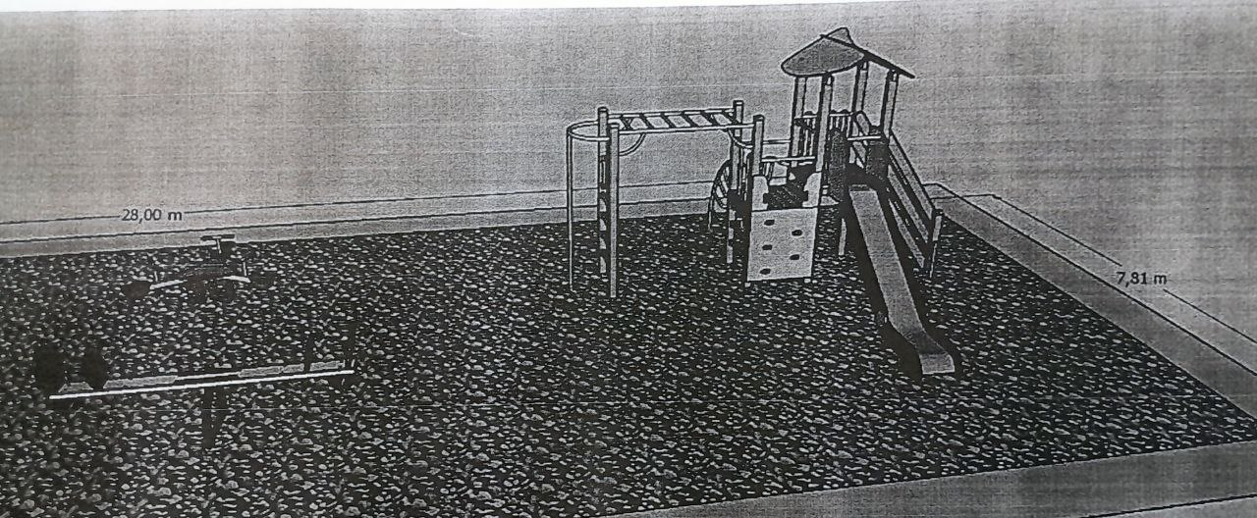

Предложения и (или) замечания по данному проекту принимаются управлением строительства и жилищно – коммунального хозяйства администрации городского округа Кохма по электронной почте: [stroygkh@kohma37.ru](mailto:stroygkh@kohma37.ru), контактный телефон 55-47-87, график работы: пн. – чт. с 8-30 до 17-30, пт. С 8-30 до 16-30, сб., вс. - выходной.

**Описание проекта развития территорий муниципальных**

**образований Ивановской области, основанного на местных**

**инициативах (инициативного проекта) (далее - проект)**

|  |  |  |
| --- | --- | --- |
| 1. | Название проекта (с обязательным указанием адресной части).  Проект располагается на общественной/дворовой территории (с обязательным указанием принадлежности территории к нужной категории) | Благоустройство дворовой территории: установка детской площадки в районе д. 40 на ул. Кочетовой городского округа Кохма  дворовая |
| 2. | Инициатор проекта | Осичева А.О.  Барышева А.А.  Булдакова А.С.  Куликова Е.А.  Жукова С.В.  Козлова А.О.  Лепёшкина О.В.  Почоева З.М.  Шпулина М.В.  Щапова И.С. |
| 3. | Описание проблемы, решение которой имеет приоритетное значение для жителей муниципального образования Ивановской области или его части | Благоустройство детской площадки позволит организовать досуг детей разных возрастов, поможет развивать и укреплять их физическое здоровье |
| 4. | Обоснование предложений по решению указанной проблемы (обоснование актуальности и социальной значимости проекта с указанием цели и задач проекта, целевых групп, территориального охвата проекта) | В результате создания детской площадки будет решен ряд важнейших задач: организация досуга детей дошкольного и школьного возраста, безопасность жизни и здоровья детей, пропаганда здорового образа жизни. |
| 5. | Описание ожидаемого результата реализации проекта (позитивных изменений, которые произойдут в результате реализации проекта, возможности расширения проекта в долгосрочной перспективе) | Создание условий для активного отдыха детей, молодежи и взрослого населения, организация досуга детей и взрослых их совместного время провождения, благоустройство и улучшение эстетического вида территории, повышение уровня комфортности проживания и уровня обеспеченности объектами социальной инфраструктуры. |
| 6. | Численность граждан, качество жизни которых будет улучшено в результате реализации проекта, чел. | 2 000 человек |
| 7. | Численность населения, постоянно проживающего на территории муниципального образования, по состоянию на 1 января года, предшествующего году реализации проекта, чел. (на основании данных органов государственной статистики) | 30 592 человек |
| 8. | Планируемые сроки реализации проекта: основные этапы реализации мероприятий проекта с приведением количественных и качественных показателей результативности этапов реализации проекта и проекта в целом, периодов их осуществления | 1. Подготовка территории.  2. Установка детского игрового оборудования.  3. Уборка территории от строительного мусора.  Данный проект планируется завершить до 1 сентября 2024года. |
| 9. | Информация о форме участия и доле участия заинтересованных лиц в реализации проекта (планируемое использование имущества, имущественных прав, безвозмездно выполняемых работ и оказываемых услуг, труда заинтересованных лиц, их количество) | Трудовое участие жителей будет выражаться в уборке мусора, озеленении территории, безвозмездном предоставлении инвентаря. Трудовое участие ООО «Компания Роллис» будет выражаться в помощи планировки территории и вывозе мусора. |
| 10. | Стоимость реализации проекта (в соответствии со сметой расходов на реализацию проекта), руб. | 1 198 573,99 руб. |
| 11. | Объем бюджетных ассигнований местного бюджета, направляемых на финансирование проекта (за исключением объема инициативных платежей), руб./доля софинансирования в общем объеме финансирования соответствующего проекта, % | 166 573,99 руб./ 14% |
| 12. | Объем софинансирования проекта за счет средств инициативных платежей (без учета средств граждан, поддержавших проект), руб./доля софинансирования в общем объеме финансирования соответствующего проекта, % | 20 000 руб./ 1,6% |
| 13. | Объем софинансирования проекта за счет средств граждан, поддержавших проект, руб./доля софинансирования в общем объеме финансирования соответствующего проекта, % | 12 000 руб./ 1% |
| 14. | Запрашиваемый объем поддержки за счет средств областного бюджета, руб./доля софинансирования в общем объеме финансирования соответствующего проекта, % | 1 000 000 руб./ 83,4% |
| 15. | Способы информирования населения о практике поддержки инициативных проектов, о проекте.  В случае информирования о практике поддержки инициативных проектов в средствах массовой информации указываются наименование и номер выпуска средства массовой информации, в котором размещены соответствующие материалы, с приложением копии материалов.  В случае обсуждения практики поддержки инициативных проектов, проекта на публичных страницах в социальных сетях указываются адреса социальных страниц с приложением снимков (скриншотов) интернет-страниц.  В случае использования информационных стендов в целях информирования населения о практике поддержки инициативных проектов, о проекте указывается адрес стенда с приложением фотографии информационного стенда и размещенных на них материалов.  Материалы размещаются (публикуются) в течение шести месяцев, предшествующих дню окончания срока подачи заявочной документации, указанного в извещении о проведении конкурсного отбора проектов развития территорий муниципальных образований Ивановской области, основанных на местных инициативах (инициативных проектов) | 1.Размещение информации в группе Администрация городского округа Кохма в социальных сетях  <https://vk.com/kohmaivobl> |

|  |  |  |  |
| --- | --- | --- | --- |
| Глава  городского округа Кохма |  |  | М.А. Комиссаров |
| (подпись)  М.П. | (расшифровка подписи) |
| Представитель инициатора проекта |  | А.О. Осичева |
| (подпись) | (расшифровка подписи) |

--------------------------------

<*> В случае если уставами муниципального района и поселения, являющегося административным центром муниципального района, предусмотрено образование местной администрации муниципального района, на которую возлагается исполнение полномочий местной администрации указанного поселения, заявку подписывают глава муниципального района и глава поселения, являющегося административным центром соответствующего муниципального района.

Фото до благоустройства территории

